Dissection of Fish
ཉའི་གཤག་དཔྱད།
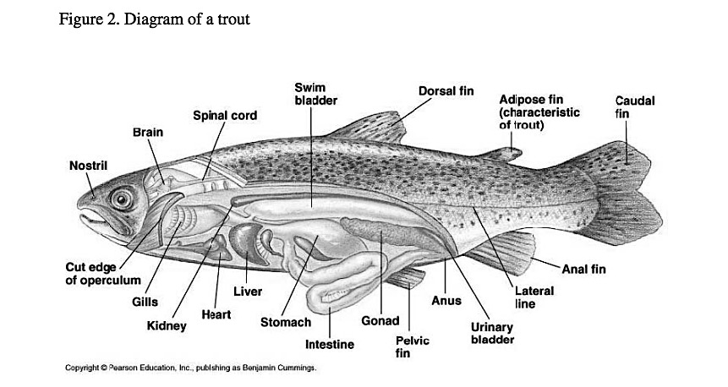
Internal and External Anatomy of a Fish – Function of the organs
ཉའི་ཕྱི་ནང་གི་ཕུང་གནས་འགྲུབ་ཚུལ། - དབང་པོའི་བྱེད་ལས།
- In the figure of the fish on the first page add behind each English word the number of the corresponding organ/part of the table below.
༡༽ ཤོག་བུ་དང་པོའི་ནང་ཉའི་རི་མོ་ལ་ཡོད་པའི་དབང་པོ་རེ་རེའི་མིང་འོག་ཏུ་གཤམ་གྱི་རེའུ་མིག་ནང་ཡོད་པའི་དབང་པོའི་མིང་ངམ་ཆ་ཤས་ཀྱི་གྲངས་རྣམས་འཚམས་པར་བྲིས།
- In the table below in the column "Form" outline (draft) the organ’s form.
༢༽ བཟོ་དབྱིབས་ཞེས་པའི་རེའུ་མིག་ནང་ཉའི་དབང་པོའི་ཕྱི་ཐིག་གམ་ཧྲོབ་བྲིས་ཀྱི་རི་མོ་བྲིས།

 | Name of organ / part  དབང་པོའི་མིང་། / ཆ་ཤས། | Form བཟོ་དབྱིབས། | Function བྱེད་ལས།
1 | Gills ཉ་སྐྱོགས། |  | Protects fish from parasites and bacteria in the water  ཆུའི་ནང་དུ་གཞན་རྟེན་སྲིན་འབུ་དང་ཕྲ་སྲིན་སོགས་ལས་སྲུང་སྐྱོབ་བྱེད།
2 | Lateral line གཞོགས་ཐིག |  | Filters waste substances out of the blood stream  ཁྲག་རྒྱུན་ནང་ཡོད་པའི་སྙིགས་རོ་རྣམས་གཙང་མ་བཟོས།

 | Name of organ / part  དབང་པོའི་མིང་། / ཆ་ཤས། | Form བཟོ་དབྱིབས། | Function བྱེད་ལས།
3 | Swim bladder རྐྱལ་ལྒང་། |  | Allows fish to breath underwater  ཆུའི་ནང་དུ་དབུགས་གཏོང་ལེན་བྱེད་དུ་འཇུག
4 | Kidney མཁལ་མ། |  | Is responsible for vision, to detect food and predators  འདིའི་མཐོང་ཚོར་བྱུང་བ་དང་། ཟས་དང་རྔོན་བྱེད་ཀྱི་སྲོག་ཆགས་རྣམས་ཤེས་ཐུབ།
5 | Eye མིག |  | Filled with gases; helps the fish move up and down in the water column  རླུང་གི་ཁེངས་ཡོད་པ་དང་། ཆུ་ཐིག་ནང་ཡར་མར་འགྲོ་བར་གྲོགས་བྱེད།
6 | Heart སྙིང་། |  | Transports information from the sense organs to the brain and to the muscles  ཆ་འཕྲིན་རྣམས་དབང་ཚོར་དབང་པོ་ནས་ཀླད་པ་དང་དེ་ནས་ཤ་གནད་དམ་ཤ་སྒྲིམ་ལ་སྐྱེལ་འདྲེན་བྱེད།

 | Name of organ / part  དབང་པོའི་མིང་། / ཆ་ཤས། | Form བཟོ་དབྱིབས། | Function བྱེད་ལས།
7 | Vertebral column རྒྱལ་གཞུང་། |  | Secretes bile and helps transform nutrients for the organs  མཁྲིས་ཁུ་གློད་དེ་ཟས་བཅུད་རྣམས་དབང་པོའི་ཆེད་འཕོ་འགྱུར་གཏོང་།
8 | Spinal cord རྒྱུངས་པ། |  | Digestive organ, selects nutrients, takes (resorbes) them in  the blood stream  འཇུ་བྱེད་མ་ལག་ཞིག་ཡིན། ཟས་བཅུད་རྣམས་འདམ་ནས་ཁྲག་རྒྱུན་གྱི་རྔུབ་པར་བྱེད།
9 | Nostrils སྣའི་བུ་ག |  | Part of the bone system  རུས་པའི་མ་ལག་ཞིག་ཡིན།
10 | Liver མཆིན་པ། |  | Pumps blood through the veins.  སྡོད་རྩ་ནས་བརྒྱུད་ཁྲག་གི་ཕུ་མདའ་བྱེད།

 | Name of organ / part  དབང་པོའི་མིང་། / ཆ་ཤས། | Form བཟོ་དབྱིབས། | Function བྱེད་ལས།
 | 11 Slime layer མྱག་མ་འདྲ་བའི་བརྩེགས་རིམ། |  | Allows the fish to hear and feel vibrations in the water  ཆུའི་ནང་སྒྲ་ཐོས་པར་བྱེད་པ་དང་འདར་འགུལ་ཚོར་བར་བྱེད།
 | 12 Intestine རྒྱུ་མ། |  | Smell organ  དྲི་ཚོར་གྱི་དབང་པོ་ཞིག་ཡིན།

